Гігієна житла

**Визначення освітленість в приміщені**

**за допомогою ЛЮКСМЕТРА**

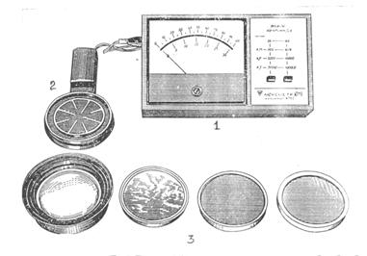

Вимірювання в приміщені : насадка на 10 і 100

Вимірювання на вулиці: насадка на 1000

Приклад розрахунку: В приміщенні насадка на 100, показник гальванометра 22 люкса. На вулиці насадка на 1000, показник гальванометра 80

1. 22х100=2200
2. 80х1000=80000
3. КПО =2200 / 80000 х 100% = 2,75 %

**Визначення світлового коефіцієнту**

Світловий коефіцієнт (СК) – це відношення заскленої площі поверхні вікна, до площі підлоги

Приклад розрахунку Площа навчальної кімнати 30 м2 , заскленої поверхні вікна 2 м2 , в навчальній кімнаті 2 вікна.

4 / 4 = 1

30 4 12

**Визначення кута отвору**

tg a = BC 1,6

AC 3,0

tg a = 0,53 (шукати за таблицею який 0)

а = 280С

tg DAC 1,2

3,0

tg DAC = 0,40

DAC = 220С

γ = λ - β =280С - 220С

γ = 60С

**Метод «ват»**

Приклад розрахунку Площа кімнати 30 м2 , освітлює 4 лампи по 100 Вт, напруга в мережі 220 В

Р= 4х100 / 40 = 10 Вт/ м2

Е = 10 Вт / м2 х 2,5 ( з таблиці)

Е = 25 лк.